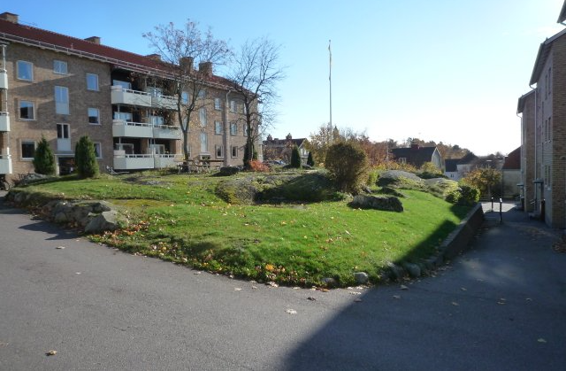
2020-02-10
Vi på Skogåsen

www.skogasen.se

Ekonomin. Fortsatt god ekonomi med tillfredsställande kassaflöde.
Årsstämman. Datum/tid/plats för årsstämman är nu bestämt till tisdagen den 21 april kl 18 i Oxbackens servicehus. Anteckna det i kalendern! Inbjudan med anmälningstalong kommer när vi närmar oss detta datum.
Systematiskt brandskydd (SBS). Styrelsen ser för närvarande över brandskyddet för föreningen. Alla lägenheter måste ha brandvarnare och helst en brandsläckare. Om någon saknar brandvarnare, kontakta styrelsen. Material av olika slag får inte förvaras kontinuerligt i trappuppgångarna av brandsäkerhetsskäl.
Elementen i trapphusen. Eftersom vintern är så pass varm så har vi stängt av elementen i trapphusen och gemensamma utrymmen, det är en onödig uppvärmningskostnad. Blir det riktigt kallt framöver slås värmen på igen.
Anslagstavlan. När medlem skriver något på anslagstavlan vid tvättstugan i 4:an som bör åtgärdas är det viktigt att underteckna med namn och trappuppgång så att styrelsen eller Tholins kan få ytterligare information kring problematiken om det behövs.
Gästparkeringarna. Observera att gästparkeringarna endast får användas max 24 timmar i sträck. Gästparkeringarna ska inte användas av medlemmars egna bilar. Detta med hänsyn till övriga medlemmar och styrelsen vill i det längsta slippa använda extern övervakning och därmed onödig kostnad för vår förening.
Sophantering. Vi i vår förening har valt abonnemanget Källsortering, vilket innebär betydligt lägre kostnad och dessutom minskad miljöbelastning. Därmed har vi också förbundit oss att sortera matavfall på ett korrekt sätt. Vi måste därför återigen påminna om att matförpackningar inklusive mejeriförpackningar av olika slag inte ska slängas i säckarna i hobbyrummet, de slängs i plastpåse i rätt sopcontainer vid Åsgatan.
Städning. För allas trivsel är det viktigt att man alltid gör rent i tvättstuga och torkrum efter användning, likaså måste man städa efter sig i hobbyrummet när detta använts.
Tider. I föreningens informationsmaterial finns framskrivet att ljudet i lägenheterna ska dämpas mellan 23.00 och 07.00, dock finns ingenting skrivet om tider för renoveringsarbete i lägenheterna. Styrelsen har tagit beslut om att rekommendera följande tillåtna tider: Måndag-fredag kl 07.00-21.00, lördag-söndag kl 10.00 -16.00. Om dessa tider av någon anledning måste frångås bör medlemmen kontakta övriga boende som kan beröras.
Lån av material. Om du behöver låna dammsugare, bord, stolar, verktyg mm är det givetvis ok, det är ju allas vår gemensamma egendom – bra om du lämnar en lapp om lånet!
Hemsidan. Du vet väl om att på hemsidan finns årsredovisningar, gamla nr av Vi på skogåsen, bokning av gästrummet mm – gå gärna in och titta om du inte gjort det tidigare: www.skogasen.se
Nästa styrelsemöte. Om du vill att styrelsen ska behandla någon speciell fråga lägg en lapp i brevlådan i föreningsrummet alternativt skicka ett mail till någon i styrelsen. Nästa styrelsemöte är bestämt till den 21 april (efter årsmötet).
Hälsningar Styrelsen för Brf Skogåsen i Västerås

